Prompt: “Liệt kê các ngôn ngữ lập trình phổ biến”:
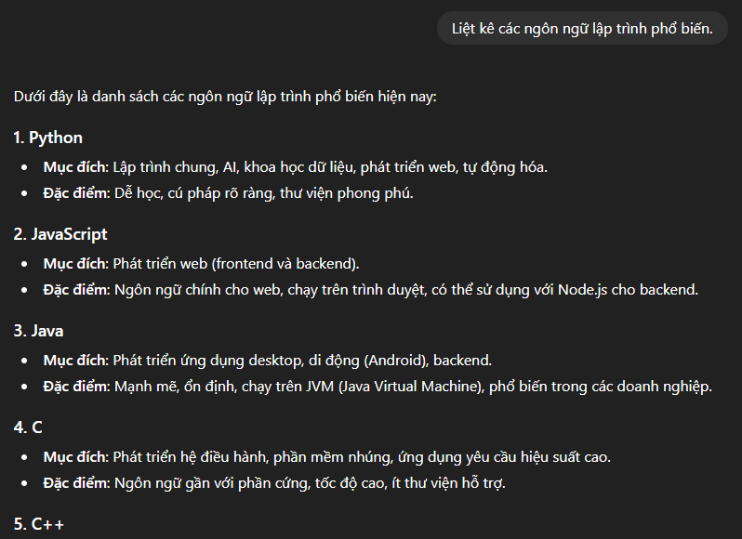
Có đủ từ 5 - 7 ngôn ngữ, có định dạng rõ ràng
Prompt một cách hiệu quả hơn: “Này Chat GPT, Hãy giúp tôi liệt kê 7 ngôn ngữ lập trình phổ biến nhất, trình bày dưới dạng danh sách đánh số, kèm theo đó một số mô tả ngắn gọn cho ngôn ngữ ấy được không ?”
Kết quả:
